

# Instalación IntelliJ IDEA y JDK

**Instalación IntelliJ IDEA**

Para trabajar con el IDE IntelliJ IDEA, tenemos que instalarlo en nuestra computadora. Lo primero que debemos hacer es descargar el instalador de la versión Community —para el sistema operativo correspondiente—, que encontraremos en la siguiente dirección : <https://www.jetbrains.com/idea/download/>

Una vez descargado el IntelliJ IDEA, ejecutarlo y verificar si se instaló junto al JDK:

###### En la pantalla de inicio seleccionar la opción **Create New Project**.

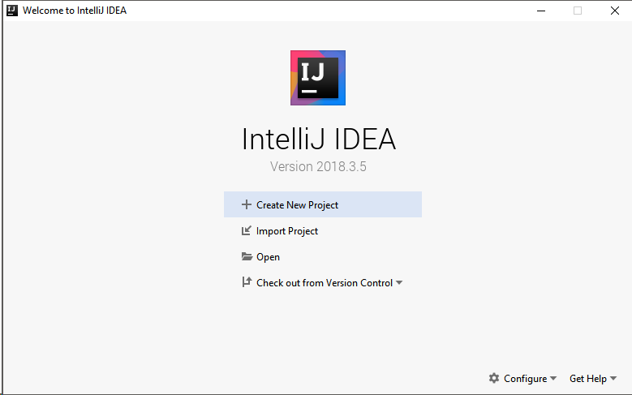

###### Una vez seleccionada esa opción, en la pantalla siguiente seleccionar **Java** en la columna izquierda y verificar si en el menú desplegable de **Project SDK** tenemos alguna versión de java para seleccionar. En caso de no tener ninguna (No SDK), deberemos instalar el JDK.

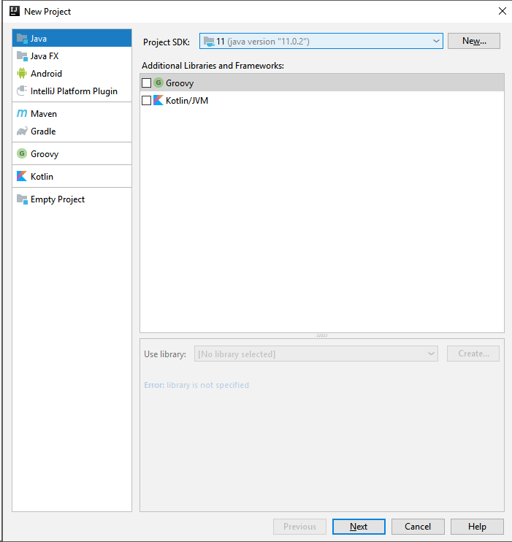

## **Instalación Java Development Kit (JDK)**

###### Seleccionar la opción **Download JDK** debajo del menú desplegable —para descargar desde el programa— o haciendo clic en el siguiente link <https://www.oracle.com/technetwork/java/javase/downloads/jdk11-downloads-5066655.html>

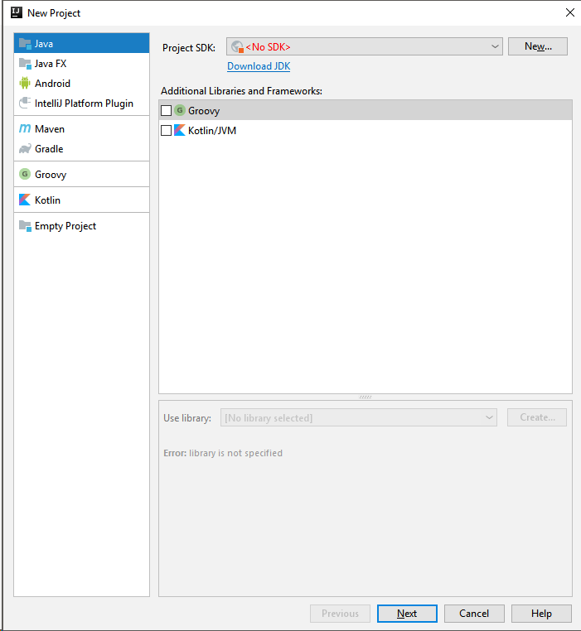

###### Descargar e instalar el JDK correspondiente al sistema operativo. Al instalar el JDK, recordar la ruta al directorio de instalación.

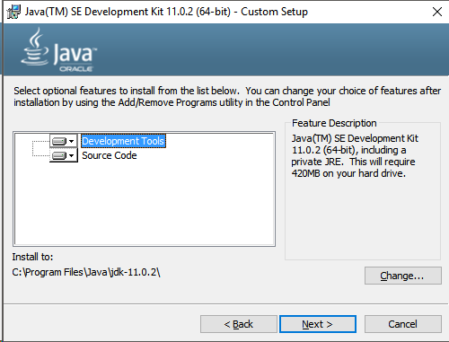

###### Una vez instalado, volver al IntelliJ y seleccionar el botón **New…** y elegir la carpeta en la ruta de instalación del JDK.

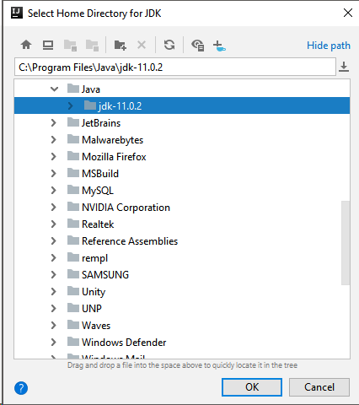

**Comprobar la instalación**

1. En la pantalla de inicio seleccionar la opción **Create New Project**.
2. En la pantalla siguiente verificar que tengamos algo seleccionado en **Project SDK**.
3. En la pantalla siguiente elegir **Create project from templat**e y **Command line App**.

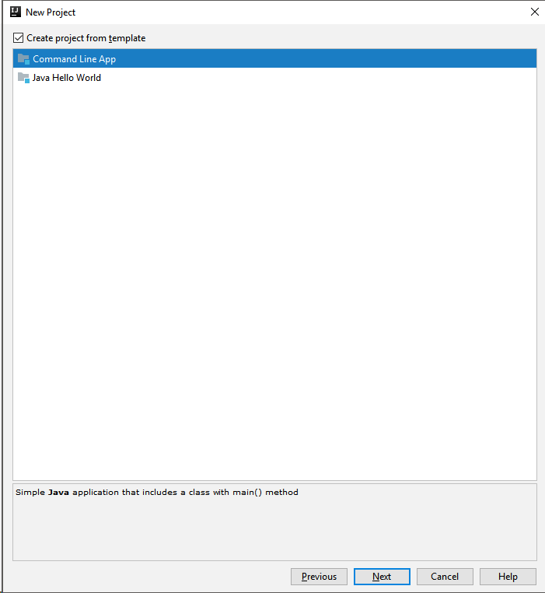

1. En la pantalla siguiente elegir la ruta donde va a crearse el proyecto.

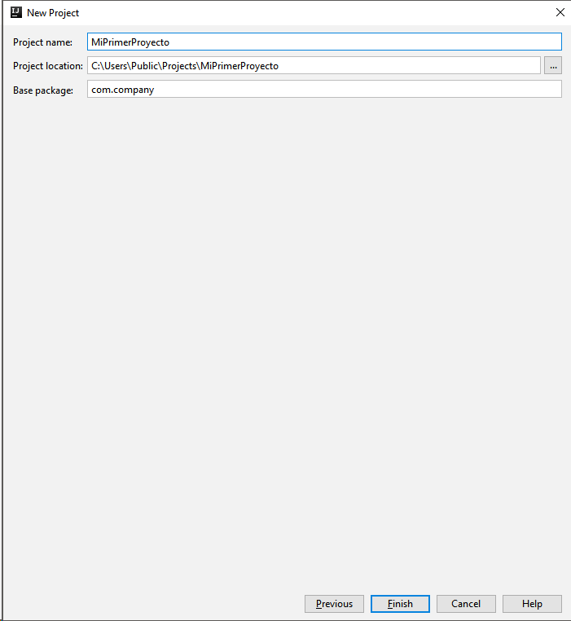

1. Una vez creado el proyecto, en la columna izquierda navegar hasta el archivo **Main** dentro de la carpeta **src**. Hacer clic derecho sobre el archivo y seleccionar la opción **Run Main**.

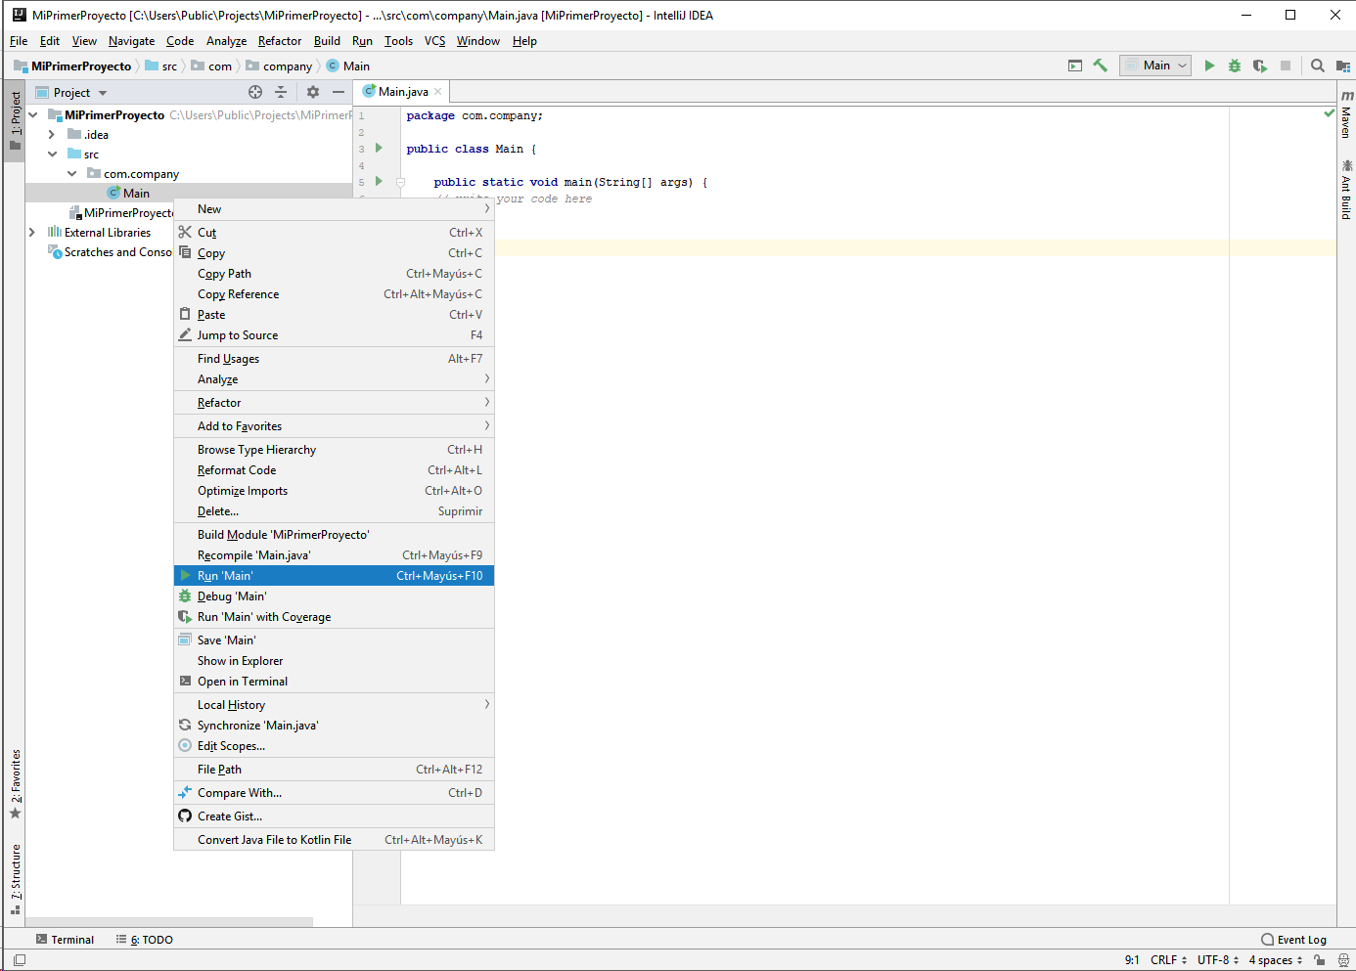

1. En caso de haber podido ejecutar el archivo Main la instalación se completó correctamente.